救港不可单靠纾困措施

李世荣 [有理儿有面](javascript:void(0);)

**有理儿有面**

微信号 youli-youmian

功能介绍 你说是不是

2020-01-15[原文](https://mp.weixin.qq.com/s?__biz=Mzg3MjEyMTYyNg==&mid=2247487107&idx=2&sn=0da1f3879f3504928a09255556616f0a&chksm=cef55af6f982d3e0cdcf976b453f3d9442fd3cddea183c186cc188a26b16c24c5cb599676748&scene=27#wechat_redirect&cpage=83)

收录于话题

本文作者：新界青联智库召集人李世荣

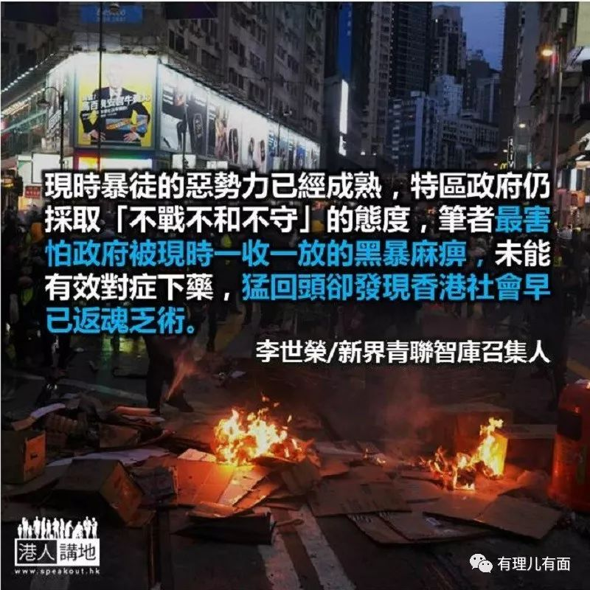

政府在过去半年已四度提出纾困措施，但从客观效果及市民反应证明纾困措施并未到位，特区政府须深思问题核心，否则只如药石乱投，不能助香港走出重围。

十个港人十个皆知，香港经济萧条在于黑暴乱港。止暴制乱，让香港经济重回正轨，实在有赖市民齐心协力，因为若社会氛围仍然纵暴，甚或市民以财力或行动支持暴力，社会只会越来越伤，必然恨错难返。不过纵使经济萧条的责任必然在于暴徒、纵暴派和幕后黑手，但止暴制乱的最大推力，必然在于政府。无疑，政府多月来仍予人采取「绥靖政策」之感，尽管三万警察焦头烂额，也仅仅推出了反蒙面法和引入少量特别任务警察，但从头到尾也没有将整个公务员团队动员起来，也没有制造有利和平理性市民安全发声的渠道。现时暴徒的恶势力已经成熟，特区政府仍采取「不战不和不守」的态度，试问有何基础恢复经济？笔者最害怕者，乃政府被现时一收一放的黑暴麻痹，未能有效对症下药，猛回头却发现香港社会早已返魂乏术。

其次，纾困措施不是不做，问题在于纾困措施是否到位，否则会让政府背上浪费公帑的骂名。过往，政府的纾困措施手续繁复，某些措施在设上限后又设只减免75%的门坎，最终原来只有数千元的减免，既救不了商户，也惹公众怀疑政府何以爱用如此繁复的计算，当中又会重蹈4000元计划的覆辙，予公众观感是宁愿花一元监察市民，也不愿将一元用在市民身上。同时，一些退款措施也惹人诟病，政府不采取直接减免下年的做法，而是选择向市民退回收费，但退回收费既要填表，又要求亲身领取，当中涉及可能只有数百元的款额。上述提到的措施只属冰山一角。笔者当然明白政府有政府的程序，而且纾困措施属于急就章，难免有纰漏，但政府必须反思，并学会便民。有些民怨可能是派钱派出来的，必须拆墙松绑便利市民，才能让纾困措施达到应有效果。

原文转载自《香港商报》 2020年1月13日

### 精选留言

用户设置不下载评论

[阅读全文](https://www.speakout.hk/%E6%B8%AF%E4%BA%BA%E5%8D%9A%E8%A9%95/52666/%E6%95%91%E6%B8%AF%E4%B8%8D%E5%8F%AF%E5%96%AE%E9%9D%A0%E7%B4%93%E5%9B%B0%E6%8E%AA%E6%96%BD)